【精品推荐】

董卿：信手拈来的从容，

都是厚积薄发的沉淀
（一院陈玉链推荐，2017年3月19日）

推荐理由：之前有看过董卿主持的综艺节目《朗读者》，我又一次被她的自信和深厚的文化底蕴所折服。俗话说：“台上一分钟，台下十年功”，一个主持人在台上的每一句话都能够看出其的文化沉淀和努力。

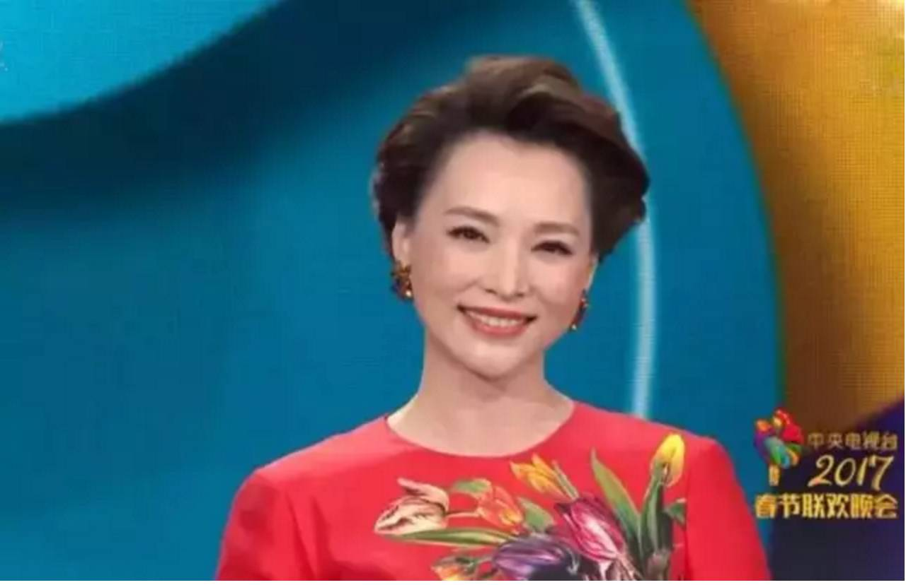

01
家庭聚会上，当8岁的儿子，10岁的侄女，20岁的表弟……一屋子孩子们都嚷着要看《诗词大会》时，我才惊觉，董卿又火了，不是因为口红！
她主持的《诗词大会》，以超强知识储备、适时的名句串接、融汇古今的总结……让观众和选手们信服，继而敬佩，崇拜，目前已自带女神光环!
才女董卿，厚积薄发。

02
在《诗词大会》的舞台上，董卿因为主持的知性美而大放异彩，董卿的语言表达能力，尤其是点评总结能力也是令人钦佩，知识储备扎实，名言警句、诗词歌赋、外国诗作，信手拈来，运用恰到好处，说到感性处数次让人流泪，掌声自发响起。
董卿颠覆了人们对央视主持人刻板有余、临场不足的印象，被称为“人如其名，兰心蕙质，清新隽永。”
尽管主持人有及时学、临时学、提词器。但那样丰富的贮备、随机应变的应答，绝不是一时一刻，或者苦熬几个晚上就能出来的。
那是董卿从小抄写古诗、背诵古诗的“童子功”；那是她中学三五天读一本名著的好习惯；到央视，再到美国加州留学，无数个日日夜夜，是董卿已深到骨髓里的读书需求，就像穿衣吃饭洗澡睡觉一样自然。
为什么我们看到已过不惑之年的董卿格外年轻？网友评价她螓首蛾眉，巧笑倩兮，美目盼兮，那里分明藏着她读过的书，走过的路，见过的事，爱过的人啊！
董卿，所谓气质，大抵如此。
有人问她怎样永葆青春？董卿说，“女人外表的美都是短暂的，唯有用知识和涵养修饰自己才能美丽一生。”
那是对“若有诗书藏在心，岁月从不败美人。”最好诠释。

03
我曾经写过一篇热文《读书治愈了我的自卑症》，被很多城市的图书馆公号转载，引发了读者的热议。
好多小伙伴来互动，读书不仅仅治愈自卑症呢，它还治疗心情抑郁症、气质缺乏症、先天不足症、颜值缺缺症、后天浮躁症……
原来我们是一样的哭过又丑过。最后，我们选择了读书，它是治愈系。
我始终相信我们读过的所有书都不会是白读。
它总会在未来的日子的某一个场合帮助我表现得更出色。读书时可以给人力量，更能给人快乐。
读书是门槛最低的高贵，多读书，读好书，好读书。
《诗词大会》这档节目大火是好事，“一个人不读书还觉得很光荣，一个人还没读完书就想被包养还觉得很理所当然。一个人胸无点墨却幻想着一夜暴富成为马云，一个人小学没读完就想着闯荡上海滩成为许文强……”
抱这种思想的人，还是醒醒吧！在这个知识就是大IP的年代恐怕要处处碰壁。
每一颗闪闪发光的钻石，都是经过了千百次打磨。
每一只翩翩起舞的蝴蝶，都要承受撕裂破茧的痛苦。
每一颗色泽圆润的珍珠，都是砂砾与河蚌肌肉的磨砺。
孟非是，汪涵是，董卿也是。当然还包含许多通过奋斗走向成功的人，欲戴其冠，必承其重。
不光是主持界，世界上任何一个行业，哪怕看起来再卑微、再缺少技术含量，想要做好，也需要相应的知识与技能。不厚积，能薄发？
书在你的手上，世界就在你的手上。
（推荐者注：本文来自散文吧-维度视角2017年2月26日，作者：花样年华；原注来源：武汉花样年华）
（注：学校关工网站刊发时间：2017年5月9日）

